Информационные материалы для мероприятий информационно-образовательного проекта «ШАГ» – «Школа Активного Гражданина», 22.09.2022.

Тема: «Гордость за Беларусь. Активное лето активного гражданина» (проект «Поезд памяти», День всенародной памяти жертв Великой Отечественной войны и геноцида белорусского народа, День Независимости Республики Беларусь, трудовое лето – 2022 и др.).

Информационный блок «Один маршрут – общая память» (проект «Поезд памяти», День всенародной памяти жертв Великой Отечественной войны и геноцида белорусского народа, День Независимости Республики Беларусь).
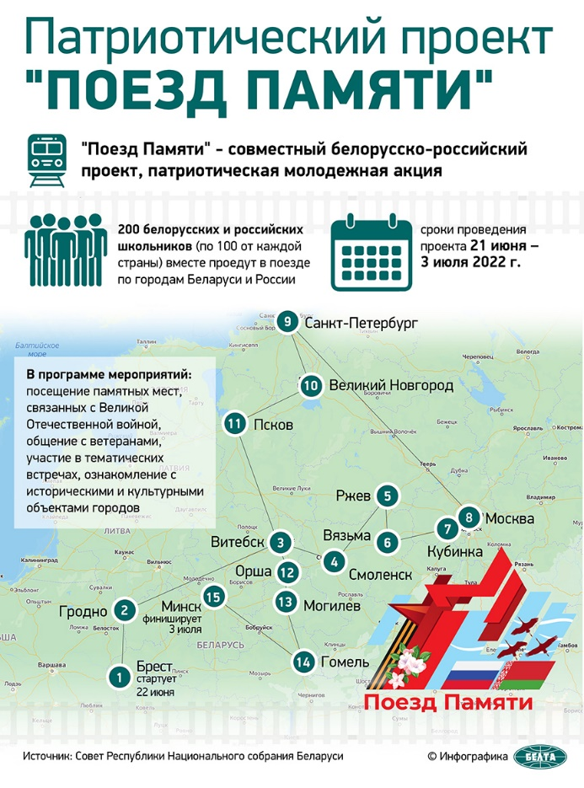
https://www.belta.by/infographica/view/patrioticheskij-proekt-poezd-pamjati-29408/

Участниками патриотического проекта «Поезд Памяти» стали 200 белорусских и российских учащихся, по 100 от каждой страны, которые за 15 дней посетили несколько городов двух стран. Учащиеся ознакомились с основными вехами Великой Отечественной войны, к которым был привязан маршрут движения поезда, состоялись встречи с ветеранами, посещение музеев, реконструкции военных событий, просветительные и культурные мероприятия.
«Поезд Памяти» следовал по маршруту Брест – Гродно – Витебск –Смоленск – Ржев – Вязьма – Кубинка – Москва – Санкт-Петербург – Великий Новгород – Псков – Орша – Могилев – Гомель – Минск. На конечную станцию прибыл 3 июля – ко Дню Независимости Республики Беларусь.
Старт белорусско-российскому патриотическому проекту был дан 22 июня в Брестской крепости. Учащиеся приняли участие в митинге-реквиеме, посвященном Дню всенародной памяти жертв Великой Отечественной войны и геноцида белорусского народа, а на рассвете наблюдали за реконструкцией обороны легендарной цитадели.
В Гродно участники посетили интерактивную экспозицию «Поезд Победы», посвященную подвигу советского народа в годы Великой Отечественной войны. В интересном и познавательном формате ознакомились с историей города Орши, которому исполнилось 955 лет, с ее славным героическим прошлым времен Великой Отечественной войны. Юноши и девушки побывали в мемориальных комплексах «Курган Бессмертия» и «За нашу Советскую Родину!», поучаствовали в мини-инсценировке «В партизанском отряде», посетили местные музеи.
В Москве учащиеся из Беларуси и России возложили цветы к Могиле Неизвестного Солдата в Александровском саду и почтили память павших минутой молчания. Ребята посетили Кремль, прошли по Красной площади, ознакомились с экспозицией Музея Победы на Поклонной горе.
Участников «Поезда Памяти» горячо встретили в Санкт Петербурге, Великом Новгороде и Пскове, Нижнем Новгороде, Смоленске, Ржеве и других городах.
3 июля после церемонии возложения венка в мемориальном комплексе «Курган Славы» участники проекта «Поезд Памяти» пообщались с Главой государства. Президент Республики Беларусь А.Г. Лукашенко поблагодарил участников проекта из Беларуси и России: «Молодцы, что откликнулись. Будьте вместе. Это важно. Ребята, спасибо вам большое. Вы действительно молодцы. И я рад, что спустя много лет (больше 30 лет) наконец-то россияне и белорусы вместе. Вот так вот. Это небольшое количество, но это лучшие, которые проехали в этом поезде. И это символично. Это пример всем другим».
Президент Республики Беларусь поддержал инициативу, а также предложение молодежи дополнить ансамбль комплекса «Курган Славы» аллеей памятных знаков с капсулами с землей и описанием подвигов городов, награжденных вымпелом «За мужество и стойкость в годы Великой Отечественной войны». В подарок Главе государства вручили фотоальбом и символ «Поезда Памяти».
Проект был инициирован главами верхних палат парламентов Беларуси и России Натальей Кочановой и Валентиной Матвиенко. Его задача состояла в том, чтобы рассказывать о войне, способствовать патриотическому воспитанию и объединению молодежи Беларуси и России. И, как считает заместитель председателя Совета Федерации Константин Косачев, ее полностью удалось реализовать: «Это пилотный проект, но можно уверенно сделать вывод, что он состоялся. Мы будем этот проект реализовывать ежегодно. На следующий год мы хотим собрать ребят из пяти государств Евразийского экономического союза, на 2024-й мы рассчитываем на 10 стран СНГ, а на 2025-й, когда будет 80-летний юбилей Великой Победы, планируем пригласить участников из 15 бывших союзных республик, которые одержали победу над фашизмом. Я уверен, что достаточно много по-прежнему людей честных, которые знают реальную историю. Не ту, которую сейчас подают сфальсифицированной. Людей, которые поймут значимость проекта, когда молодые люди находят друг друга и узнают больше о цене Победы».
Председатель Постоянной комиссии Совета Республики по образованию, науке, культуре и социальному развитию Виктор Лискович отметил, что «самое главное – этим проектом мы хотим сохранить историческую память о тех, кто защищал нашу родину в годы ВОВ, кто отдавал свою жизнь, чтобы мы с вами жили в мирном, спокойном государстве».
https://edu.gov.by/by-be/news/pilotnyy-proekt-poezd-pamyati-zavershilsya-i-budet-prodolzhen/

Информационный блок «Лето – время действовать: от зарядки до трудовых рекордов» (трудовое лето – 2022).
В целях приобщения к общественно полезному труду и получения трудовых навыков в Республике Беларусь организовывается временная трудовая занятость молодежи в соответствии с Положением о порядке организации и финансирования временной трудовой занятости молодежи, обучающейся в учреждениях образования, в свободное от учебы время, утвержденного постановлением Совета Министров Республики Беларусь от 23.06.2010 № 958.
Деятельность студенческих отрядов способствует организации вторичной занятости молодежи, обеспечивает возможность творческой самореализации личности, приобщения к спорту, физической культуре, гражданскому и патриотическому воспитанию и социализации молодых граждан.
В летний период 2022 года в учреждениях, реализующих образовательные программы профессионально-технического и среднего специального образования, во взаимодействии с ОО «БРСМ» была организована работа более 600 студенческих отрядов: в УПТО – 250, в УССО – 360 студенческих отрядов. Работа в данном направлении – это отличный вариант официального заработка, возможность получить бесценный опыт в различных сферах и просто обрести новых друзей.
Студенческие отряды осуществляют деятельность в области образования, охраны окружающей среды, строительства, сельского хозяйства, а также в сфере оказания услуг в организациях, осуществляющих соответствующие виды деятельности.

Республиканский штаб студенческих отрядов:
https://brsm.by/about/directions/republican-state-of-student-teams/about/
Молодежь Беларуси и России объединяет потребность сохранить историческую память, заявил журналистам первый секретарь ЦК БРСМ Александр Лукьянов.
Этим летом бойцы студенческих строительных отрядов Всебелорусской молодежной стройки «Спадчына – 2022» имени Героя Советского Союза П.М.Машерова Брестского государственного технического университета, «Память» имени Героя Советского Союза В.Ф. Мухина Белорусского государственного университета транспорта совместно с представителями молодежных парламентов России приняли участие в совместной добровольческой трудовой акции по благоустройству объектов реконструкции мемориального государственного комплекса «Хатынь».
Первый секретарь ЦК БРСМ Александр Лукьянов отметил, что «Этот визит наших друзей из Российской Федерации – практический результат тех договоренностей, которые были достигнуты в рамках IX Форума регионов Беларуси и России. Как известно, молодежь Беларуси давно трудится на территории МГК «Хатынь». Отрадно, что и наши братья из России сопричастны к этому и считают для себя важным внести вклад в укрепление исторической памяти, которая у нас общая».
По словам первого секретаря ЦК БРСМ, что это первый, но не единственный такой добровольный отряд. Он отметил, что «молодежь Беларуси и России объединяет потребность сохранить историческую память. В следующем месяце приедет очередной корпус российской молодежи. Важно, чтобы большее количество молодых людей могло гордиться тем фактом, что здесь, на белорусской земле, они привнесли свой вклад в укрепление истории, нашей светлой памяти. Хочется вспомнить и проект «Цифровая звезда». Это как раз формы работы с молодежью в цифровом пространстве, которые направлены на сохранение исторической памяти. Здорово, что в Год исторической памяти белорусская молодежь распространяет эту инициативу за пределы страны – в Россию и другие дружественные нам страны».
Трагедия Хатыни – не случайный эпизод войны, а один из тысяч фактов, свидетельствующих о целенаправленной политике геноцида гитлеровской Германии по отношению к мирному населению Беларуси. 22 марта 1943 года стало последним для 149 хатынцев, в том числе 75 детей, не достигших 16-летнего возраста. В пламени исчезли 26 домов. На месте лесной деревни остались пепелище и сиротливо торчащие печные трубы. В 1969 году на 54-м километре шоссейной магистрали Минск – Витебск в память увековечения жертв фашизма на территории Беларуси под открытым небом был открыт мемориальный комплекс «Хатынь» (авторы – архитекторы Юрий Градов, Валентин Занкович, Леонид Левин и скульптор Сергей Селиханов). В 2004 году по поручению Президента Беларуси Александра Лукашенко проведена реконструкция мемориального комплекса, который был включен в Государственный список историко-культурного наследия Беларуси.
https://brsm.by/news/pamyati-pavshih-budem-dostojny/

Республиканский штаб студенческих отрядов
https://brsm.by/about/directions/republican-state-of-student-teams/about/

